2020年４月28日
ご契約者の皆さまへ
有限会社セイフティ保険サービス
代表取締役 村上 暢敏

新型コロナウイルス感染症拡大を受けた
医師によるオンライン医療相談サービス（無料）のご提供について

このたびの新型コロナウイルス感染症に罹患された皆さま、および感染拡大により生活に影響を受けられている皆さまに、心よりお見舞い申し上げます。皆さまにおかれましては、一日も早く平常の暮らしに戻ることが出来ますようお祈り申し上げます。

今般、新型コロナウイルス感染症の全国的な感染拡大を受け、お客さまの医療・健康上の不安や悩みを軽減することを目的に、損害保険ジャパン株式会社がご契約者さまを対象に、オンライン医療相談サービス（無料）を開始しましたのでご案内いたします。

■サービスの概要

新型コロナウイルス感染症の感染拡大を受け、お客さまから「自分の体調の異変について気軽に相談したい」「病院に行きたいができるだけ外出をしたくない」などの声を踏まえてご提供するサービスです。

パソコンやスマートフォンなどのオンライン上で、専門の医師に無料でご相談いただけますので、是非ご活用ください。

なお、本サービスは、多くの事業所にサービスを提供しており、経済産業省の「健康相談窓口」としても選定されている株式会社Mediplatが運営します。

ご利用対象者 | 損保ジャパンの個人契約のご契約者さま（団体契約のご加入者さまも対象）
ご利用期間 | 2020年4月28日（火）～5月31日（日）
受付時間 | 24時間（土日祝日を含む）
利用料 | 無料
ご相談方法 | チャット形式（パソコンやスマートフォンなど）
相談科目 | 内科、小児科、産婦人科、精神科、眼科、整形外科、皮膚科、耳鼻科、  泌尿器科、外科、がん診療科、その他  ＊新型コロナウイルス感染症以外のご相談も可能です。
提供会社 | 株式会社Mediplat（メドピアグループ）  ＊現在、500事業所以上、約43万人にサービスを提供（2020年4月時点）  ＊経済産業省の「健康相談窓口」に選定
ご利用方法 | 損保ジャパンの公式ウェブサイトにご利用の流れを掲載しておりますので、そちらからご利用いただけます。  https://www.sompo-japan.co.jp/covenanter/medical_service  ※QＲコードはこちらを  ご利用ください。

■サービスの特徴

・パソコンやスマートフォンなどのオンライン上で、24時間、手軽に、医師に個別相談いただくことが可能です。

・ご利用者は匿名で、各科目の専門医は実名でご相談に応じるため、安心してご利用いただけます。

■ご相談イメージ

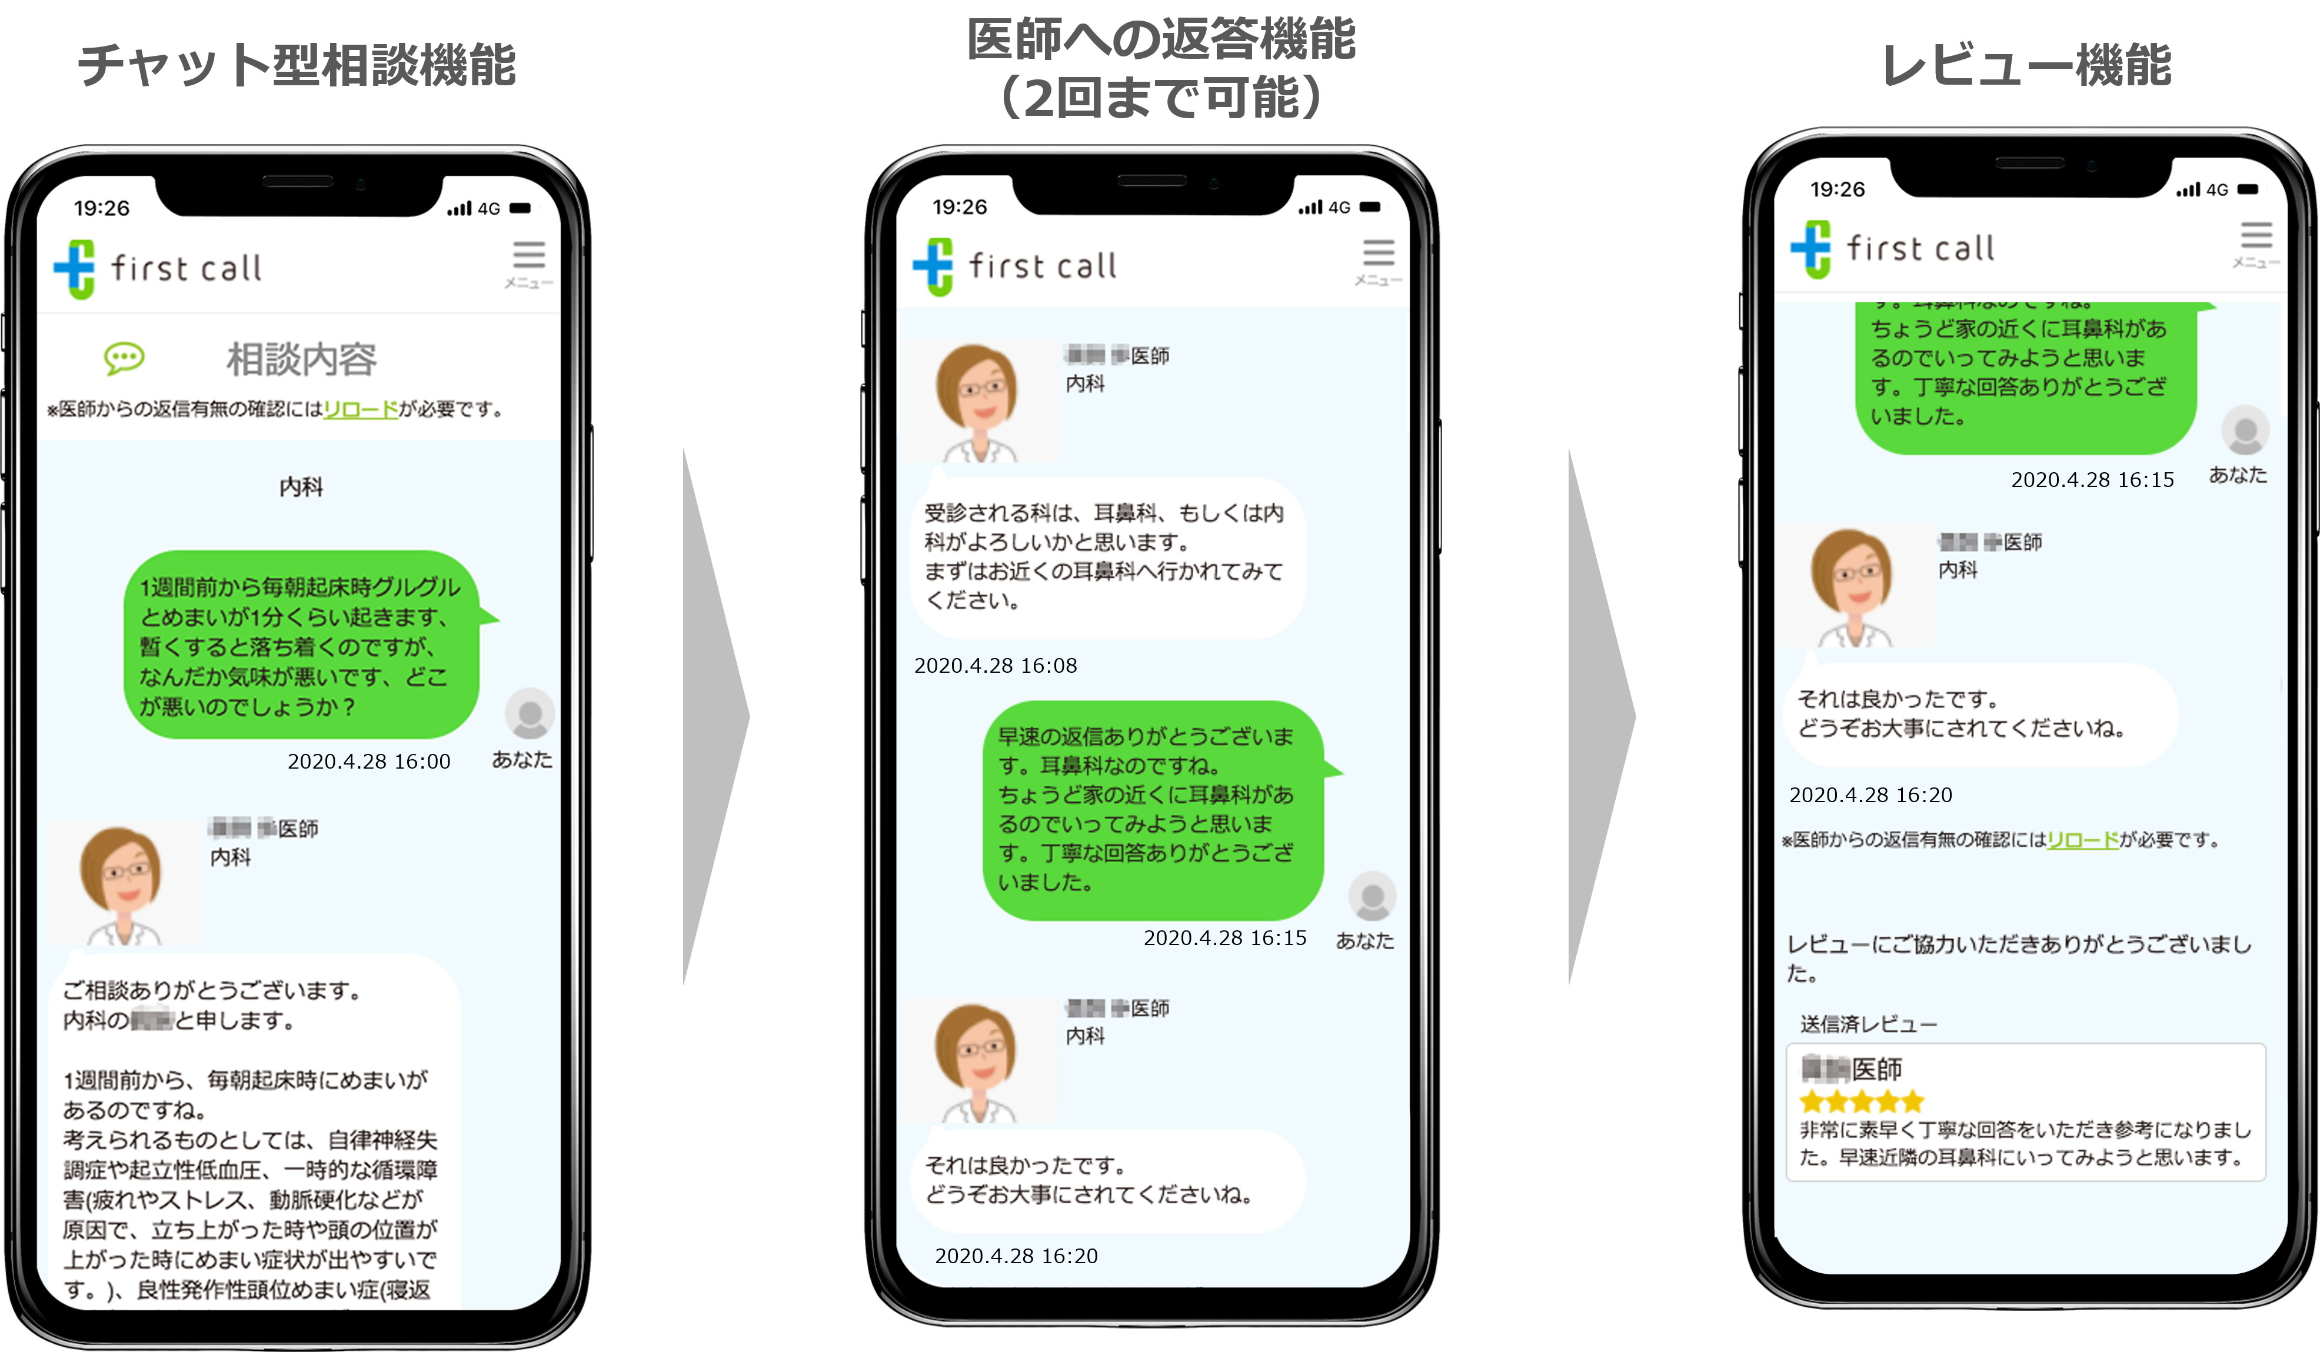

■株式会社Mediplatの概要

法人向けに産業保健支援サービス「first call」を提供。「オンライン医療相談」「オンライン産業医」「ストレスチェック」により、従業員のメンタルヘルス対策や健康管理をワンストップでサポートしています。また、スギ薬局との「スギサポ」や日本経済新聞社との「日経歩数番」など、他企業と協業でヘルスケアサービスを展開しています。

末筆になりますが、一日も早い新型コロナウイルス感染症の終息と、皆さまのご健康を心よりお祈り申し上げます。

以上

